РЕЙДОВЫЕ БУКСИРЫ

4 ─ ПРОЕКТ 705БМ "КАСПИЙ"  Название БН Верфь Заказ Флот Год  РБ-283 - СВ 011 БФ 2019  РБ-284 - СВ 012 БФ 2020  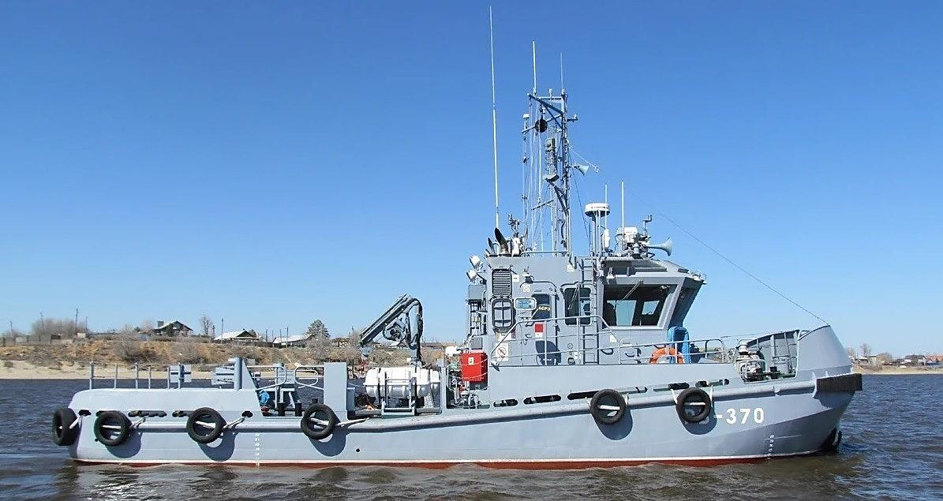 | Название БН Верфь Заказ Флот Год  РБ-370 - АСРЗ 013 КФл 2020  РБ-371 - АСРЗ 014 ЧФ 2020
Основные тактико-технические элементы
КОРАБЛЕСТРОИТЕЛЬНЫЕ ЭЛЕМЕНТЫ – 000 / 000 т, 17,05,01,5 м, 2000 л. с., 2 ВРШ, 10,0 / 8,0 уз, 000 миль, 3 суток, 6 + 5 человек. ВООРУЖЕНИЕ – Нет. ДОПОЛНИТЕЛЬНЫЕ СВЕДЕНИЯ. Тяга на швартовых – 50 т.

Группа │ Катера и рейдовые суда обеспечения | Класс │ Рейдовые специальные суда
2021

